органов местного
самоуправления Половинского сельсовета
№26 от 12.04.2023 год
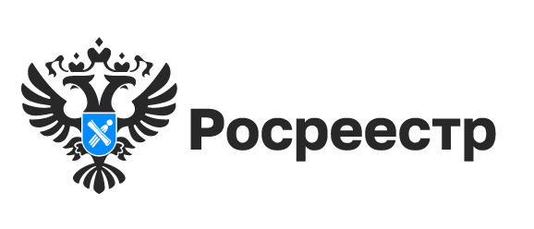
Шесть тысяч геодезических пунктов Новосибирской области
под охраной

В Новосибирской области находится более 3,5 тысяч геодезических пунктов и более 2,5 тысяч нивелирных пунктов.
Эти пункты важны для равномерного и точного распространения на территории всей страны единой системы координат и высот, выполнения геодезических, картографических, кадастровых, изыскательских и строительных работ.
В последние годы все более актуальной становится проблема их сохранения.
Специалистами новосибирского Росреестра обследовано 1625 пунктов, установлены охранные зоны 3562 геодезических пунктов, 2516 нивелирных пунктов, 15 гравиметрических пунктов, сведения о них внесены в ЕГРН в полном объеме.
В пределах границ охранных зон пунктов запрещается проводить работы, которые могут привести к их повреждению или уничтожению.
Узнать, есть ли на земельном участке охранная зона геодезического пункта можно с помощью общедоступного сервиса «Публичная кадастровая карта» http://pkk.rosreestr.ru (информация сервиса является справочной).
Для этого пользователю необходимо найти на карте интересующий его земельный участок (ввести кадастровый номер в панели «Поиск» или найти визуально). В меню, в левом верхнем углу, выбрать инструмент «Слои» и сделать активным слой «Зона с особыми условиями использования территорий». На карте зеленым цветом отобразятся зоны с особыми условиями использования территорий, учтенные в ЕГРН, в том числе и охранные зоны геодезических пунктов.

материал подготовлен Управлением Росреестра
по Новосибирской области
-------------------------------------------------------------------------------------------------------------------------------
Час Росреестра - в МФЦ:
специалисты Росреестра отвечают на вопросы заявителей

6 апреля 2023 года с 10:00 до 11:00 Росреестром совместно с МФЦ бесплатно проводятся консультации:
- г. Новосибирск, МФЦ «Площадь Труда», площадь Труда, 1
- г. Новосибирск, МФЦ «Советский», ул. Арбузова, 6
- г. Бердск, МФЦ г. Бердска, Радужный м-н, 7, корп. 1
- г. Черепаново, МФЦ Черепановского района, ул. Интернациональная, 5Б
- г. Новосибирск, МФЦ «Железнодорожный», ул. 1905 года, 83

Справка: «Час Росреестра в МФЦ» - консультации специалистов регионального Росреестра, которые проводятся каждый четверг с 10:00 до 11:00 в филиалах МФЦ.

Справочная МФЦ: 052, www.mfc-nso.ru
Справочная Росреестра: 8 800 100 34 34.

Материал подготовлен Управлением Росреестра
по Новосибирской области

Региональный Роскадастр напомнил, в каких случаях могут понадобиться сведения ЕГРН

Сегодня основным документом, подтверждающим право собственности на любой вид объекта недвижимости, является выписка из Единого государственного реестра недвижимости (ЕГРН).
В марте вступили в силу законодательные изменения, усилившие защиту персональных данных россиян. Теперь информация о правообладателе в выписке из ЕГРН доступна только при его согласии. Для этого владельцу недвижимости необходимо обратиться в Росреестр и внести соответствующую запись в ЕГРН. Подать заявление можно через каналы взаимодействия банков и Росреестра, а также МФЦ и личный кабинет на официальном сайте ведомства.
При отсутствии такой записи персональные данные из ЕГРН могут быть представлены по запросу нотариуса на основании письменного заявления и исключительно в целях защиты прав и законных интересов граждан. Достоверность выписки можно проверить с помощью QR-кода на ней.
Общедоступные сведения
Выписка из ЕГРН об основных характеристиках и зарегистрированных правах на объект недвижимости
Данная выписка подтверждает осуществление кадастрового учета, факт регистрации прав, внесение в ЕГРН сведений о ранее учтенном объекте.
Кроме того, в выписке содержатся план расположения помещения на этаже, схематическое отображение расположения объекта на земельном участке, данные о кадастровой стоимости. Также с помощью выписки можно проверить наличие отметки о согласии или отсутствии согласия супруга (супруги) на продажу объекта недвижимости.
Такая выписка нужна, если необходимо подтвердить свои права на недвижимость или получить информацию о наличии зарегистрированных ограничений или обременений в отношении объекта недвижимости.
Выписка из ЕГРН об объекте недвижимости
Данная выписка содержит наиболее полную информацию о характеристиках объекта недвижимости в текстовом и графическом виде, а также об обременениях и ограничениях. Документ поможет определить, попадает ли земельный участок в границы охранной зоны или зоны с особыми условиями использования территории, включен ли объект в реестр объектов культурного наследия.
Также выписка содержит сведения о возможном запрете проведения сделок с принадлежащим собственнику имуществом без его личного участия, описание местоположения границ объекта, а также данные о наличии или отсутствии ранее возникших прав (до 31.01.1998).
Выписка из ЕГРН о переходе прав
Данный вид выписки содержит информацию о возникновении, переходе или прекращении прав на недвижимость, в том числе права собственности. Выписка позволяет узнать полную историю владения объектом недвижимости.
Выписка из ЕГРН о зарегистрированных договорах участия в долевом строительстве
Документ представляет собой выписку о земельном участке, на котором ведется строительство многоквартирного дома. Выписка может пригодиться гражданам, которые приобретают квартиру или нежилое помещение по уступке права требований. Потенциальный участник долевого строительства с ее помощью сможет выяснить, сколько объектов уже продано в конкретном строящемся доме.
Сведения ограниченного доступа
Выписка из ЕГРН о правах отдельного лица на имевшиеся (имеющиеся) у него объекты недвижимости
С помощью выписки можно получить сведения о наличии прав на недвижимость по состоянию на определенную дату. Документ позволяет подтвердить, какая недвижимость была зарегистрирована в интересующий период.
Выписка нужна в ситуации, когда, например, после продажи квартиры бывший собственник получает уведомления об уплате налога. Также выписка пригодится для оформления наследства, чтобы узнать о наличии недвижимости у наследодателя.
Выписка из ЕГРН о признании правообладателя недееспособным или ограниченно дееспособным
Данная выписка может потребоваться судом и нотариусом для совершения нотариальных действий, чтобы удостовериться в дееспособности человека. Сделка, совершенная с недееспособным правообладателем, будет считаться недействительной.
Выписка о содержании правоустанавливающих документов
Такой вид выписки пригодится, например, если оригиналы документов на жилье утрачены. В ней можно получить информацию о содержании документа, на основании которого возникло право собственности. Выписка сможет доказать наличие права собственности и дать информацию о том, откуда право появилось и на каком основании сохраняется.
Копии правоустанавливающих документов
Правоустанавливающими являются документы, на основании которых возникло право собственности на объект недвижимости (договор купли-продажи, дарения, свидетельство о праве на наследство и др.) либо совершена сделка. Копии правоустанавливающих документов могут понадобиться при продаже, наследовании и в других случаях, если у правообладателя нет необходимого документа на руках, например, экземпляр был утерян.
Как получить сведения ЕГРН?
Получить сведения ЕГРН в бумажном виде можно в офисах МФЦ или в рамках выездного обслуживания филиала ППК «Роскадастр». Электронный документ доступен для запроса на официальном сайте Росреестра или на портале Госуслуг.
Получение данных ЕГРН из неофициальных источников создает предпосылки к мошенническим действиям в сфере недвижимости.

материал подготовлен филиалом ППК «Роскадастр»
по Новосибирской области
-------------------------------------------------------------------------------------------------------------------------------
Новосибирский Росреестр рассказал, чем может быть полезна Публичная кадастровая карта

Публичная кадастровая карта – электронный сервис Росреестра, отражающий сведения Единого государственного реестра недвижимости (ЕГРН), с помощью которого можно просматривать информацию в режиме онлайн. Чтобы воспользоваться возможностями сервиса, не нужно регистрироваться или вносить плату.
С помощью сервиса можно найти общедоступную информацию об объектах, сведения о которых содержатся в ЕГРН: земельные участки, объекты капитального строительства, зоны с особыми условиями использования территорий, территориальные зоны. Поиск может проводиться по кадастровому номеру объекта или по его адресу.
В зависимости от выбранного вида объекта недвижимости пользователи получают различную информацию: границы, площадь и вид разрешенного использования земельных участков; контуры зданий, сооружений или объектов незавершенного строительства; кадастровая стоимость; форма собственности; границы зон с особыми условиями использования территории, территориальных и других зон.
«Пользователи Публичной кадастровой карты при работе с сервисом могут подключать нужные слои, в том числе картографическую основу. При необходимости можно распечатать или отправить по электронной почте выделенный фрагмент карты», – отметил кадастровый инженер Андрей Шильников.
Обращаем внимание, информация, представленная на сервисе, является справочной и не может использоваться в качестве юридически значимого документа.
Кроме того, на базе Публичной кадастровой карты работает единый информационный ресурс «Земля для стройки», с помощью которого можно выбрать земельный участок для жилищного строительства.
На карте уже обозначено 186 земельных участков на территории г. Новосибирска, г. Бердска и г. Оби, а также в пределах Новосибирского, Искитимского, Северного, Карасукского, Черепановского, Чановского, Чулымского и Ордынского районов, свободных для жилищного строительства.
С помощью сервиса можно подобрать подходящий земельный участок для строительства, получить о нем основную информацию и подать обращение о его получении. Для поиска земельных участков на главной странице Публичной кадастровой карты необходимо выбрать в левом верхнем углу раздел «Земля для стройки». Чтобы найти участок, расположенный на территории Новосибирской области, в поисковой строке следует ввести «54:*» и нажать кнопку «Найти».
Также на Публичной кадастровой карте любой желающий может получить информацию о свободных земельных участках для ведения туристской деятельности. В декабре 2022 года Новосибирская область присоединилась к проекту Росреестра «Земля для туризма», который позволяет эффективно управлять землей для развития туристических объектов.
«Публичная кадастровая карта является навигатором, определяющим ресурсность территорий, а также помощником в вопросах развития регионов, так как аккумулирует знания специалистов, муниципалитетов, Росреестра о конкретных территориях. Основываясь на данных сервисов «Земля для стройки» и «Земля для туризма», предприниматели и потенциальные инвесторы смогут сделать правильный выбор территорий и реализовать свои проекты строительства и туризма. Привлечение инвесторов в Новосибирскую область напрямую связано с его развитием, улучшением бизнес-климата и достижением экономического роста региона, и кадастровые инженеры поддерживают данное направление развития области», – отметила первый кадастровый инженер Сибири, директор Западно-Сибирского филиала СРО А «ПрофЦКИ» Светлана Волкова.
В рамках реализации проекта «Земля для туризма» в регионе уже выявлено несколько территорий: кластер «Обские парки» на прибрежных территориях в Новосибирске, Бердске, Искитимском и Ордынском районах; озеро Карачи в Чановском районе; озеро Островное в Краснозерском районе; озеро Горькое вЗдвинском районе.

материал подготовлен филиалом ППК «Роскадастр»
-------------------------------------------------------------------------------------------------------------------------------
В Новосибирской области проводится государственная кадастровая оценка объектов капитального строительства

В 2023 году в Новосибирской области проводится государственная кадастровая оценка всех объектов капитального строительства. Это здания, помещения, сооружения, объекты незавершенного строительства, машино-места, сведения о которых содержались в Едином государственном реестре недвижимости на 01.01.2023. Переоценено будет более 1,9 млн. объектов недвижимости.
Государственная кадастровая оценка объектов капитального строительства в регионе проводится в третий раз. Ранее оценка проводилась в 2012 и 2016 годах. В текущем году она проводится в рамках единого цикла ГКО.
«Закон о государственной кадастровой оценке, принятый в 2020 году, установил единый цикл государственной кадастровой оценки, что позволяет определять кадастровую стоимость на единую дату по одной методике для всей страны. Теперь государственная кадастровая оценка будет проходить каждые четыре года», – пояснила заместитель руководителя Управления Росреестра по Новосибирской области Наталья Зайцева.
Работы по государственной кадастровой оценке объектов недвижимости выполняет государственное бюджетное учреждение Новосибирской области «Новосибирский центр кадастровой оценки и инвентаризации» (ГБУ НСО «ЦКО и БТИ»).
По результатам работ будет подготовлен проект отчета об итогах государственной кадастровой оценки объектов капитального строительства Новосибирской области, с которым вправе ознакомиться все заинтересованные лица и представить (при наличии) свои замечания, связанные с определением кадастровой стоимости.
Проект отчета об оценке будет размещен на сайте Росреестра в сервисе «Фонд данных государственной кадастровой оценки».
Для исчисления налога на имущество физических лиц, налога на имущество организаций такая стоимость будет применяться с 1 января 2024 года.
материал подготовлен Управлением Росреестра
по Новосибирской области
-------------------------------------------------------------------------------------------------------------------------------

В Новосибирске найден нивелирный пункт 1916 года

Управление Росреестра по Новосибирской области проводит масштабное обследование пунктов государственной нивелирной сети.
При обследовании нивелирных пунктов, расположенных вдоль железной дороги, в г. Новосибирске обнаружен стенной репер 1 класса, заложенный более ста лет назад – в 1916 году.
Пункт находится на здании железнодорожного вокзала станции «Новосибирск – Южный», на нем сохранилась надпись «НивеллировкаОмскаго военно-топографическаго отдела».
Специалистами новосибирского Росреестра состояние нивелирного пункта оценено как удовлетворительное.
Здание железнодорожного вокзала станции «Новосибирск – Южный» было построено в 1914 году, в 2016 году оно включено в перечень объектов культурного наследия регионального значения.

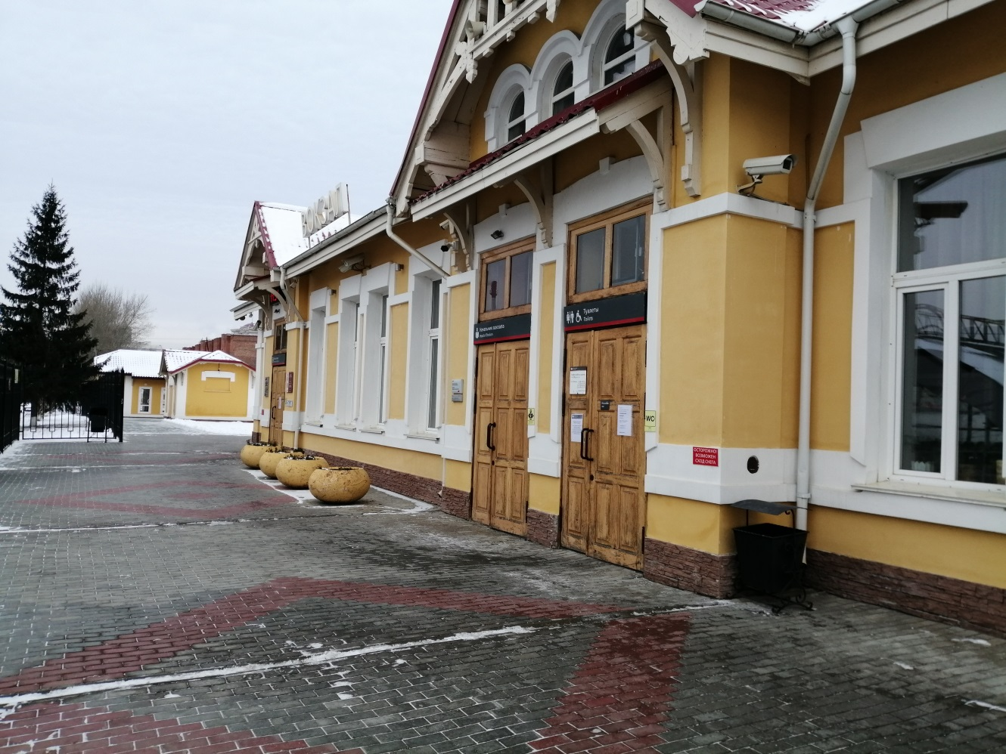
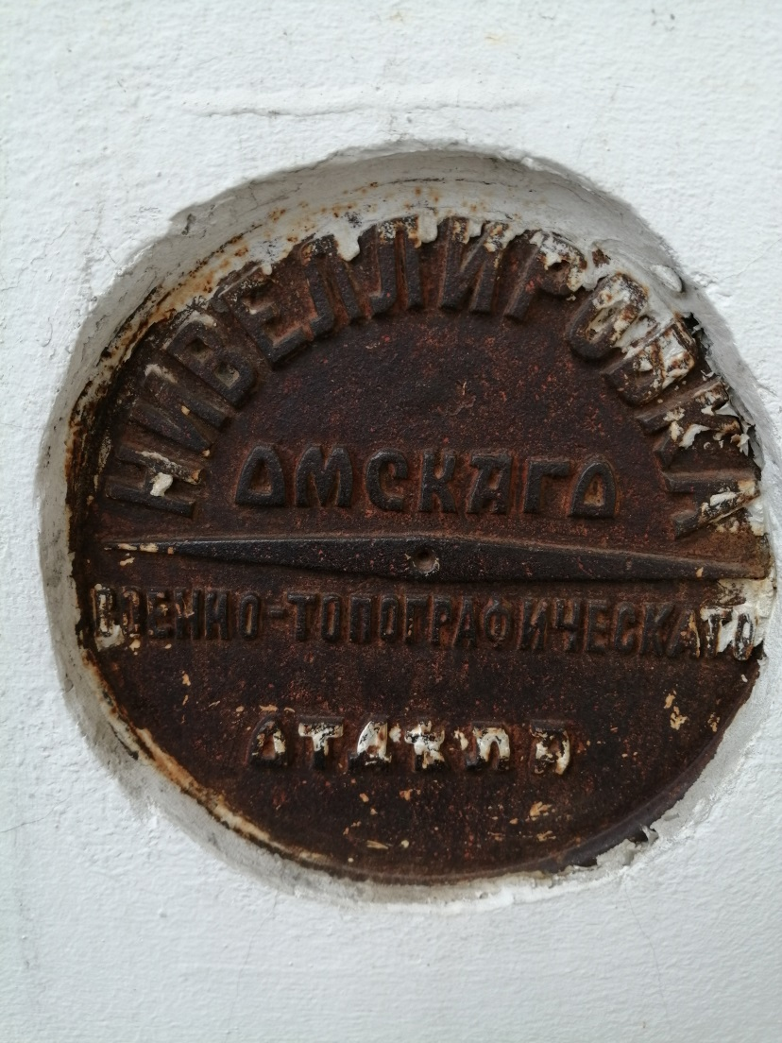
материал подготовлен Управлением Росреестра
по Новосибирской области

Об Управлении Росреестра по Новосибирской области
Управление Федеральной службы государственной регистрации, кадастра и картографии по Новосибирской области (Управление Росреестра по Новосибирской области) является территориальным органом федерального органа исполнительной власти, осуществляющим функции по государственной регистрации прав на недвижимое имущество и сделок с ним, государственному кадастровому учету недвижимого имущества, по оказанию государственных услуг в сфере осуществления государственной регистрации прав на недвижимое имущество и государственного кадастрового учета недвижимого имущества, землеустройства, государственного мониторинга земель, а также функции по государственной кадастровой оценке, федеральному государственному надзору в области геодезии и картографии, государственному земельному надзору, надзору за деятельностью саморегулируемых организаций оценщиков, контролю деятельности саморегулируемых организаций арбитражных управляющих. Руководителем Управления Росреестра по Новосибирской области является Светлана Евгеньевна Рягузова.
Контакты для СМИ:
Управление Росреестра по Новосибирской области
630091, г.Новосибирск, ул.Державина, д. 28
Электронная почта:
oko@54upr.rosreestr.ru
Сайт: Росреестр
Соцсети:
ВКонтакте
Одноклассники
Яндекс.Дзен, Телеграм
АДМИНИСТРАЦИЯ ПОЛОВИНСКОГО СЕЛЬСОВЕТА
КРАСНОЗЕРСКОГО РАЙОНА НОВОСИБИРСКОЙ ОБЛАСТИ

П О С Т А Н О В Л Е Н И Е

От 11.04.2023 № 36 с.Половинное

Об организации работ по санитарной
уборке и благоустройству территории
Половинского сельсовета в весенний
период 2023 года.

В целях организованного проведения санитарной уборки и благоустройства территории населенных пунктов, предприятий, организаций, учреждений Половинского сельсовета
ПОСТАНОВЛЯЮ:
- Провести мероприятия по санитарной уборке и благоустройству территорий населенных пунктов, предприятий, организаций и учреждений Половинского сельсовета.
- Объявить дни с 18 апреля по 20 апреля 2023 года днями по наведению санитарного порядка и благоустройству территории Половинского сельсовета.
- Рекомендовать:
  - Руководителям предприятий, организаций и учреждений, независимо от форм собственности, выполнить работы по весенней уборке закрепленных за ними территорий.
  - Жителям Половинского сельсовета принять участие в весенней уборке и работах по благоустройству территории по месту жительства.
  - При уборке территории обеспечить вывоз мусора на организованные свалки.
- Опубликовать настоящее постановление в печатном издании «Бюллетень органов местного самоуправления» и на сайте администрации.
- Контроль за исполнением постановления оставляю за собой.

Главы Половинского сельсовета
Краснозерского района
Новосибирской области Е.А. Дронова

Н.С. Плеханова
69-149

